Преподаватель | Юшкова Елена Валентиновна
Учебная дисциплина | Сольфеджио
Специальность | 53.02.08 Музыкальное звукооператорское мастерство
Курс | 2
Дата занятия | 21.04.2020
Тема | Урок-посвящение П. Чайковскому

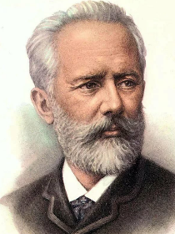
- Слуховой анализ.
- Определить лад в начале мелодии. Des-dur (оркестровая тема - фрагмент из оперы «Евгений Онегин»). Слушать первые 20 секунд
- Определить размер такта (Симфония 6, часть 2, начало).
- Определить аккорды в Марше из балета «Щелкунчик». Слушать первые 7 секунд.
- Записать ритм первой фразы Марша из балета «Щелкунчик»

- Диктант 1-голосный.
- «Танец маленьких лебедей» первые 22 секунды звучания. Желательно добавить мотив струнных в подголоске.
- Или «Итальянская песенка» из «Детского альбома» первые 15 секунд звучания. После записи подписать функции аккомпанемента

- Пение с листа: контрапункты к пьесам из «Детского альбома» Чайковского. Очень важно петь свою партию и следить за всей фактурой звучащей пьесы.
  - «Щарманщик поёт».
  - и/или «Утренняя молитва».
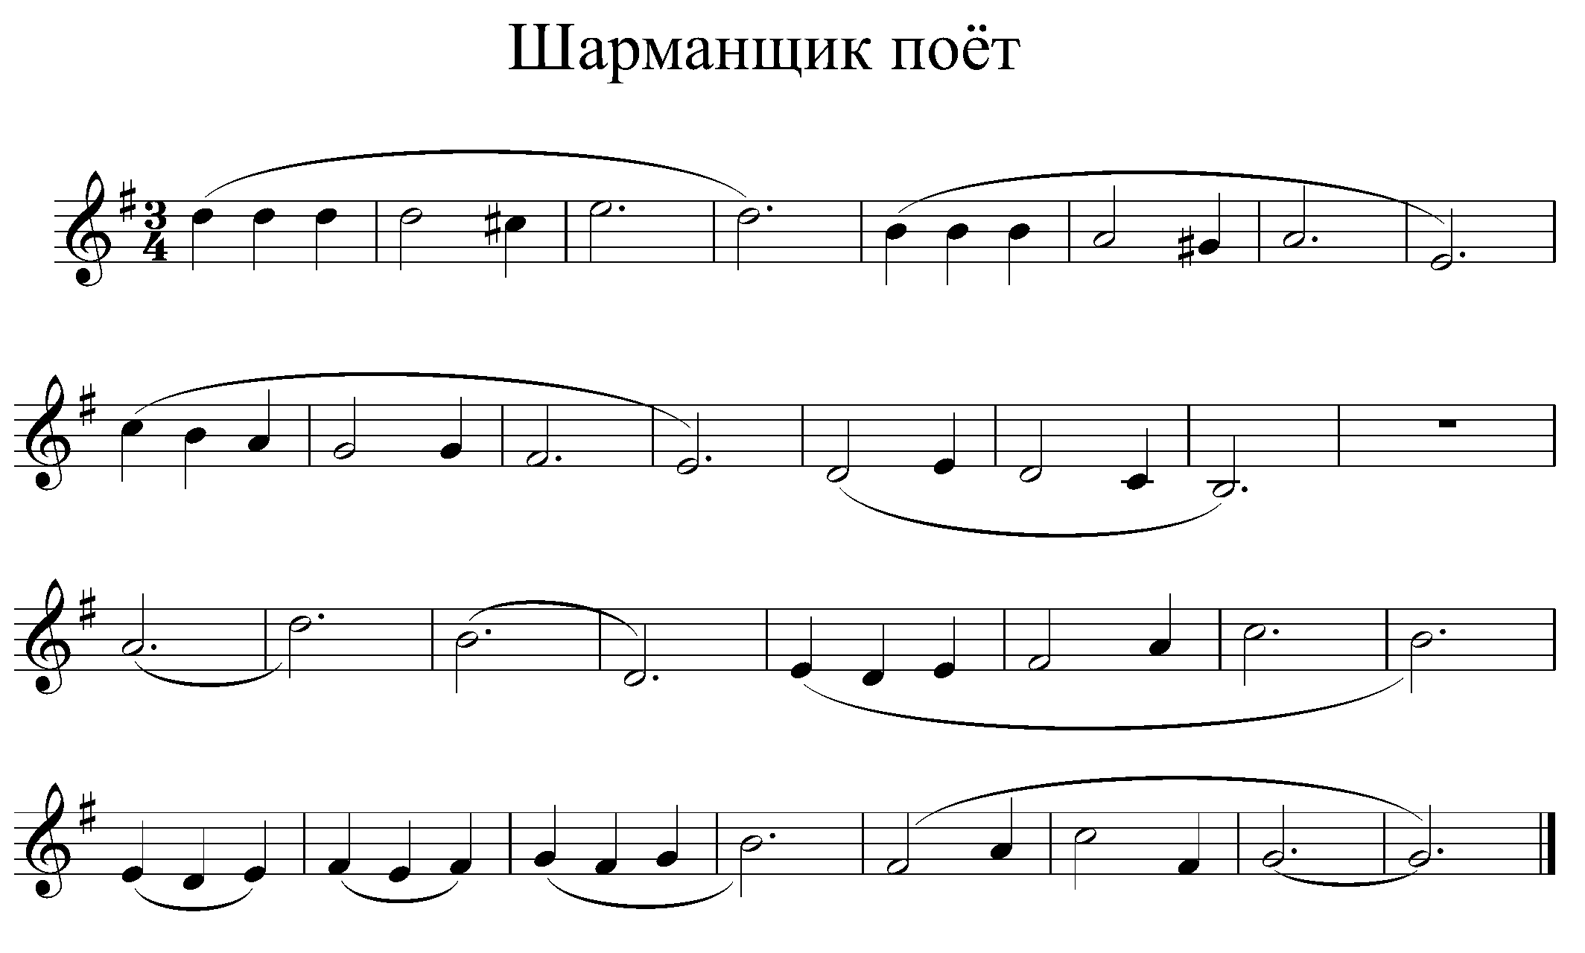

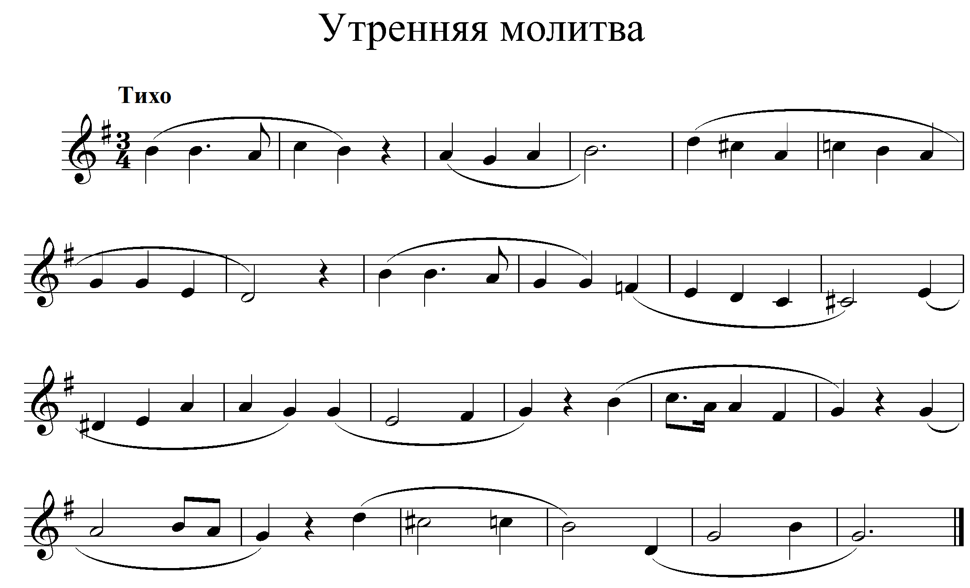

- Продолжить работу над интонационными упражнениями (задания от 14.04).

Задания 1, 2, 3 урока прислать в виде фото, аудио- или видеофайлов (пение упражнений, пение с листа) не позднее 27.04.2020

Контрапункты сочинены Долговой О.Г., преподавателем музыкального училища г. Чайковский

